Automatisering van afsluiters voor moderne installatiebesturing

GEMÜ introduceert nieuwe positiemelders en afsluiterschakelingen

De afsluiterspecialist GEMÜ breidt zijn productassortiment automatiseringscomponenten voor de procesindustrie uit. De nieuwe positiemelders GEMÜ 1240, 1241 en 1242 en de afsluiterschakelingen GEMÜ 4240, 4241 en 4242 staan garant voor een betrouwbare registratie van de eindposities van afsluiters en vormen de basis voor een succesvolle procesautomatisering, ook in explosiegevaarlijke omgevingen.

Bij de positiemelders en afsluiterschakelingen van GEMÜ wordt de eindpositie van de procesafsluiters geregistreerd via een geïntegreerde sensor en door een signaal aan de installatiebesturing doorgegeven. Bij afsluiterschakelingen kan de procesafsluiter bovendien aangestuurd worden via de geïntegreerde voorregelafsluiter. De procesafsluiter en automatiseringscomponenten worden hierbij perfect op elkaar afgestemd. Het complete systeem wordt van tevoren ingesteld en gecontroleerd, waardoor gebruikers minder tijd kwijt zijn aan logistieke zaken, installatie en documentatie. De nieuwe positiemelders en afsluiterschakelingen kunnen gecombineerd worden met enkel- of dubbelwerkende lineaire hef- of zwenkaandrijvingen. Hierdoor zijn ze uitermate geschikt voor zowel membraan-, zittings- en membraanzittingsafsluiters als kogelkranen en vlinderkleppen. Gebruikers kunnen uitvoeringen met eenvoudige naderings- of microschakelaars verkrijgen. GEMÜ levert echter ook programmeerbare oplossingen met een 24V-, AS-Interface-, DeviceNet- en IO-Link-interface voor een moderne procesautomatisering.

Voor explosiegevaarlijke omgevingen zijn uitvoeringen met ATEX-, IECex- of NEC-certificaten verkrijgbaar. Met name bij installaties met hoge veiligheids- en kwaliteitseisen wordt zo een betrouwbare bewaking van de ingebouwde afsluiters gewaarborgd. Ook in het geval van extreme procesomgevingen ondersteunt GEMÜ klanten bij de automatisering van hun installaties.

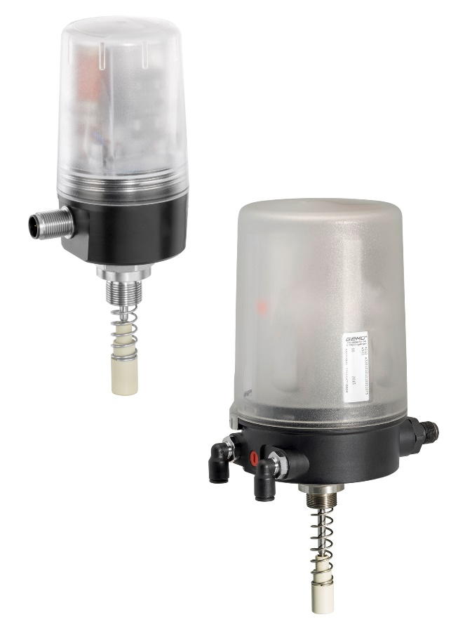
Positiemelder GEMÜ 1242 en afsluiterschakeling GEMÜ 4242

Over ons
De GEMÜ Groep ontwikkelt en produceert afsluiter-, meet- en regelsystemen voor vloeistoffen, stoom en gassen. Met oplossingen voor steriele processen is de onderneming wereldmarktleider. De wereldwijd opererende, onafhankelijke familieonderneming werd in 1964 opgericht en wordt sinds 2011 in tweede generatie door Gert Müller als directeur-aandeelhouder gezamenlijk met zijn neef Stephan Müller geleid. De ondernemingsgroep behaalde in 2021 een omzet van meer dan 450 miljoen euro en heeft momenteel wereldwijd meer dan 2.200 medewerkers in dienst, van wie circa 1.200 in Duitsland. De productie vindt op zes locaties plaats: in Duitsland, Zwitserland, Frankrijk, China, Brazilië, en de VS. De wereldwijde verkoop vindt via 27 dochterondernemingen plaats en wordt vanuit Duitsland gecoördineerd. GEMÜ beschikt over een uitgebreid netwerk van dealers in meer dan 50 landen en is op elk continent actief.
Meer informatie vindt u op www.gemu-group.com.

